电 子 科 技 大 学
UNIVERSITY OF ELECTRONIC SCIENCE AND TECHNOLOGY OF CHINA

学士学位论文
BACHELOR THESIS

论文题目 天气数据可视化平台的设计与实现

学 院 信息与软件工程学院
专 业 系统与技术
学 号 2018091609021
作者姓名 兰翰麟
指导教师 戴瑞婷

摘 要
在当今高速发展的时代下，大数据与我们息息相关，用于分析和研究大数据的各类方法日趋活跃，其中的一些方法甚至单独成为了一门学科，数据可视化即使如此。数据可视化将数据用图表的形式展示出来，从而更容易挖掘出隐藏在数据背后的更有价值的潜在信息。
本文将探究如何基于可视化理论和天气数据去设计并实现一个天气数据可视化平台，重点研究了可视化图表的设计理论以及可视化图表的具体实现技术，并在此过程中融入软件工程相关理论，在最后以软件的形式来呈现该可视化平台，主要的探究内容分为三个部分。
可视化相关基础理论的学习研究，一切可视化图表的设计都是基于基础理论而来的，
相关数据的获取及分析，可视化的另一基础便是数据，该部分将探究如何有效地去获取数据，以及对数据做怎样的格式化处理，并对最终的归档数据进行分析为可视化图表的设计做铺垫。
可视化平台的开发流程设计，该部分将从理论转入实操，探究如何结合软件工程理论去设计，开发上述的可视化平台，其中包括需求分析，系统设计，详细设计，代码测试等步骤。
……

关键词：数据可视化，天气，软件工程，数据爬虫

ABSTRACT
With the widespread engineering applications ranging from broadband signals and non-linear systems, time-domain integral equations (TDIE) methods for analyzing transient electromagnetic scattering problems are becoming widely used nowadays. TDIE-based marching-on-in-time (MOT) scheme and its fast algorithm are researched in this dissertation, including the numerical techniques of MOT scheme, late-time stability of MOT scheme, and two-level PWTD-enhanced MOT scheme. The contents are divided into four parts shown as follows.
……

Keywords: time-domain electromagnetic scattering, time-domain integral equation (TDIE), marching-on in-time (MOT) scheme, late·-time instability, plane wave time-domain (PWTD) algorithm

目 录
第一章 绪 论 1
1.1 研究工作的背景与意义 1
1.2 数据可视化的研究现状和发展趋势 1
1.3 开发所用的环境及工具 1
1.4 本论文的结构安排 1
第二章 项目涉及的原理及技术 2
2.1 前端开发相关原理及技术 2
2.2 后端开发相关原理及技术 2
2.3 可视化基本理论 3
2.4 本章小结 3
第三章 课题需求分析及设计 4
3.1 需求分析 4
3.1.1 数据需求 4
3.1.2 可视化需求 4
3.2 系统设计 5
3.2.1 前端系统设计 5
3.2.2 后端系统设计 5
3.3 详细设计 5
3.3.1 前端详细设计 5
3.2.1 后端详细设计 5
第四章 全文总结与展望 6
4.1 全文总结 6
4.2 后续工作展望 6
致 谢 7
参考文献 8
外文资料原文 9
外文资料译文 10

第一章 绪论

1.1 研究工作的背景和意义
在当今大数据的时代下，海量数据不断产生，传递，以至于我们随时随地都在和数据打交道，公司收集的业务数据，国家收集的各方面统计数据，近几年因新冠疫情而产生的病例数据，甚者我们自己服务器网站后台都在随时产生数据。而随着科技的发展，数据量越来越大，数据结构也越来越复杂，这导致数据越来越难以直观理解，隐藏在数据背后的信息规律也越难被发现，而隐藏在数据背后的信息往往是最有分析价值的，因为它往往反映了与该数据相关的那个领域的某些客观规律。所以我们需要寻找一个方法，能够简单直观地将隐藏在复杂数据背后的信息和规律给表达出来，数据可视化便能胜任该工作。
数据可视化将复杂的数据分析结果以丰富的图表信息的方式呈现出来，图表则比数据直观许多，它可以精准高效地去表达和传递隐藏在数据背后的信息和知识，这样使得专业分析人员不再过分关注数据本身，而是通过图表来间接了解数据，大大降低了分析难度，并提高分析效率。
代入下我们的日常生活，虽然上述提到我们与数据每时每刻都在打交道，但实际情况确实我们很少直接感知到数据的存在，那是因为大多数情况下，数据都以可视化图表的方式间接表达出来，比如手机上的天气预报软件，将当前的观测数据以及未来的预测数据以表格图文的形式展示出来，再比如阿里云服务器的后台管理app上，将网关流量以及服务器内部负载情况以图表的形式呈现出来。因为这些图表的存在，我们才能够快速获取到隐藏在数据后的信息。
综上所述，数据可视化是很有必要的一门技术，大到国家，小到我们个人，它都在无时无刻地影响着我们的生活，如果能够使用好这门技术，便能化繁为简，精准直观地表达数据本身，从而更加容易地获取到数据背后的信息规律。
本次设计之所以选题为天气数据可视化平台设计与实现，是因为一方面，对于我个人而言，我想通过本次课题实践来学习数据可视化相关知识，同时加深我对数据可视化的理解，能够应用一些数据可视化技术到项目上，为未来研究生三年的研究学习作准备，另一方面，天气气候与我们日常生活息息相关，基于天气数据的可视化图表能够为我们的日常生活提供一些帮助，例如更直观快捷地获取到某地气候信息或是一些气候规律。

1.2 数据可视化的研究现状和发展趋势
数据可视化作为数据分析的重要工具之一，目前无论在国内还是在国外都有较为成熟的研究和技术手段，为了更好的去研究和利用大数据，在国外，很多著名院校类似于MIT，斯坦佛大学等都将数据可视化作为一门研究课题，在国内，中国的许多大学也建立了相关的数据可视化工具研究团队，例如浙江大学的可视化分析研究组，同济大学的可视分析小组等。除此之外，许多国内互联网企业也面向市场开发了许多可视化工具，提供了对应的可视化平台，例如阿里云的数据可视化DataV平台^{[1]}。
除了对应的研究成果外，数据可视化的基础理论部分也非常完善，根据所分析的数据结构不同，数据可视化被大致分成了三个类别：科学可视化，信息可视化，可视分析学^{[2]}。如果从计算机科学的视角进行分类，大致可以分为多个子领域：可视化算法与计算方法，立体可视化，信息可视化，多分辨率方法，建模技术方法，交互技术方法与体系架构^{[3]}。同时，数据可视化可以用于许多领域，例如数据采集，数据分析，数据治理，数据管理，数据挖掘等等。
正是因为可视化技术本身的包容性，数据可视化正在向着“多元”发展，即尝试将数据可视化技术用到更多的领域上，例如将可视化技术和当今很热门的机器学习，人工智能相结合，由于之前机器学习方法都是全程将学习交给机器进行，不会人为干涉其中的任何一步，但不干涉就不能实时纠正机器学习的方向和进度，这样会导致训练结果的不准确性，从而重复训练导致效率的低下，也就是所谓的“炼丹”。如果让数据可视化参与到机器学习的每一个重要步骤中，根据图表反馈信息来实时更正机器学习的方向，这样便会达到事半功倍的效果。
总的来说，数据可视化正在高速发展中，并与其他许多学科领域交融，例如图形学，人机交互等，同时它的基础理论还在不断的完善，对应的可视化工具类别和数量越来越多，只要有数据的地方，就一定离不开数据可视化技术。

第二章 原理及技术
本篇章着重介绍本次项目开发使用的技术手段以及可视化相关的基础理论，由于本文谈及的项目是基于Web开发的，所以介绍的技术栈大多也与Web开发相关，我将其分为前端，后端以及可视化三部分。

2.1 前端开发相关原理及技术
前端技术栈涉及的有HTML，CSS，Typescript，Vuejs以及Echarts，接下来会简单的一一介绍。
HTML全称为超文本标记语言，它是Web网页源代码的主体部分，即我们浏览的所有网页都是浏览器编译HTML源代码然后经过一系列渲染后得来的，它是Web网页的根基。HTML由一个个标签嵌套组成，它们是HTML的组成部分，我们在Web网页上经常看到的输入框，图片，一段文本等等都是由HTML内部的标签组合而成的，由于嵌套的性质，整个标签可以看成是一个树结构，根据这个树结构，浏览器在编译HTML网页后，将整个树结构将会转化为一个可编程对象DOM。DOM全称为文档对象模型，它是HTML和Javascript的桥梁，开发者能够直接通过js来控制html，之所以在这里提及DOM，是因为无论是在现在谈到的前端技术上，还是后续后端提及的爬虫上都会频繁用到DOM相关技术。
CSS全称为层叠样式表，它的作用是在HTML网页的基础上，修改指定HTML标签中的样式，让页面每个部分占位更合理，整体更美观。
Javascript是Web端的脚本语言，它能直接控制DOM元素以及页面上的各个事件触发，而Typescript则是脚本语言Javascript的超集，它在Javascript的基础上加上了静态类型定义的特性，有了静态类型的特性，无论是在前期开发还是在后期维护上都大大减轻了浏览代码，编写代码的负担。一方面，IDE会根据静态类型自动补全对象的某些属性，另一方面，根据静态类型也可以提前预知一些可能在运行时出现的错误，以error或warning的形式展现给开发者，督促开发者提前修改，以免在后期调试甚者线上运行时产生致命的错误，从而影响整个项目。
Vuejs是一个Javascript的框架，它提供了许多简单的API去控制视图层，以及实现响应的数据绑定，同时它提供的Component概念也能更好的解耦和复用前端页面中的组件。
Echarts是一个开源的第三方可视化库，本文提到的可视化平台中涉及的可视化图表则基本都是基于Echarts来进行开发。

2.2 后端开发相关原理及技术
后端技术栈涉及的有Nodejs，Yarn Workspace，MongoDB，Koa，Axios，接下来会简单的一一介绍。
Nodejs是Javascript在非浏览器环境下的运行环境，Nodejs具有和浏览器的javascript引擎相同的性质，即非阻塞I/O加异步，所以它也很适合去处理数据频繁I/O的业务，而本文开发的平台的后台系统中，就要不断频繁从网络上获取到天气数据，经过一系列格式化处理后最后进行持久化，从全程来看就是一个I/O的过程，除此之外，Nodejs和前端开发的主要语言相同，所以我选择Nodejs作为我的后台服务开发语言。
Yarn Workspace是包管理器Yarn提供的一个能够方便管理多个项目仓库的技术方法，通过项目根目录的配置文件package.json，便能轻松同时控制两个或多个代码仓库，减少工作的重复性，另一方面，由于多项目之间可能有共同的依赖，那么每个项目都下载一份依赖明显是不明智的选择，workspace也能将它们的公共依赖抽离出来放在项目根目录，减少第三方依赖带来的硬盘占用。在本文的项目中，后台分为了数据模块和业务模块两个部分（后续第三章会提到具体分析过程），这两个部分单独成为了两个代码仓库，但如果分开调试管理，则会增加许多不必要的麻烦，比如同时更新两仓库的依赖，开发时需要同时启动两个代码仓库的本地运行等等。有了workspace的帮助，将两个仓库合并为一个workspace，通过workspace便能同时管理两仓库的代码，从而达到事半功倍的效果。
MongoDB是一个分布式文件存储的数据库，它是一个介于关系型数据库和非关系型数据库之间的数据库，它具备类似于关系型数据库绝大部分的查询功能，但同时它对数据的存储限制很小，支持的数据类型是json格式的扩展bson。在本文的项目中，因为获取的数据源的不同，获取到的数据类型也不仅相同，另一方面，获取到的数据都是json格式，如果说采用MongoDB，便能轻松快捷地将这些数据持久化，当需要使用它们的时候，再根据关键字索引将对应数据对象取出，且由于取出的数据也是json格式，可以达到即取即用的效果。
Koa是基于Nodejs的Web框架，本文的项目采用的是动态页面渲染（前端根据事件触发调用后端接口获取数据，然后再进行渲染的过程）的方式，所以需要前端实时调用后端接口来获取数据，Koa则能为前端提供各个接口，能够根据前端请求的路径去匹配后端已经注册的路由，由专门的模块来处理对应的业务请求，并在最后返回数据给前端。
Axios是一个npm上的一个第三方HTTP请求库，后端数据模块的爬虫是基于HTTP请求进行的，尽管Nodejs直接提供了HTTP请求的接口，但是使用起来过于复杂，Axios则是对这些接口进行了Promise封装，并对外提供了简单的配置接口，只需要向函数中传入一个配置对象，便可以轻松发出请求。

2.3 数据可视化理论基础

第三章 课题需求分析及设计

3.1 需求分析

3.1.1 数据需求分析
由于数据是整个可视化图表的基础，并且可视化图表的需求分析以及相关的设计都需要从数据的角度去出发，所以首先应该进行的是数据需求的分析。
由于我设计的课题为天气数据的可视化平台，那么数据应该是和天气信息强关联的，其次，本文项目的主要目标群体是非气象学专业的人员，即面向普通用户的可视化平台，那么从普通用户的角度出发，肯定更关注的是一些更贴近日常生活的天气指标，比如温度，湿度，降雨量等。经过这一系列的分析，我确定了这次天气数据需要的几个属性：温度，湿度，降雨量，天气情况，aqi（空气质量）。（TODO 这里添加一个uml图）
数据属性的是从数据的角度探究而来的的，除此之外，还需要从客观条件出发，探究数据的时间需求和空间需求，即哪些地方的天气数据，什么时候或什么时间段的天气数据。首先从空间维度来说，用户是希望能够通过该平台去获得世界各地的天气信息的，不过比起世界其他地方，会更加关注我国的天气信息，毕竟对于普通用户来说，更希望通过该平台去获得自己目前所在地相关的天气信息。所以在空间上，重点是去获取中国各地的天气情况，然后在此基础上，再集成世界天气信息。其次，从时间维度来说，时间无非可以大致分为三个范围：过去，现在以及未来。经过我的调研，发现无论是手机上的天气预报系统，还是Web上的天气预报网，它们都会把天气信息的展示根据时间分为实时天气以及天气预报两部分，即对应现在和未来，但是大多数的软件都没有历史天气总结的板块，所以我将它们的分类和历史天气合并在一起，在时间维度上将天气分为过去，现在以及未来三个部分，它们也表达着三类天气信息：历史气候总结，当前天气实况，未来天气预测。（TODO 这里添加一个UML图）
上述是数据需求的功能性需求，下面将探究相关需求的非功能性需求。从上述的讨论可以看出，天气信息根据时间分为了三个部分，这三个部分对实时性的要求也是不一样的，历史天气没有强实时性，因为历史数据一般要经历一个完整的时间周期（比如一周，一个月）才会做一次统计，但是对于现在和未来这两类天气信息而言，实时性则显得至关重要，因为天气随时都在变化，观测数据也在不断发生改变，为了让用户得到更精准的天气情况，实时天气必须要以一个较高的频率去更新，同理，天气预报亦是如此，只不过相比实时天气，天气预报的实时性还是略逊一筹，它的更新频率可以稍慢于实时天气。总结下来，三类天气数据的实时性依次为：实时天气，天气预报，历史天气。（TODO UML图）

3.1.2 可视化图表的需求
可视化图表的需求重点在于设计一个什么样的图表，该图表能给用户传达具体什么信息。可视化图表的生成来源是数据，所以图表的表意往往取决于数据的属性，所以需要从数据的角度开始分析。从上述的数据需求可以得知，数据被分为了五个常规属性，并且从时间的角度分成了三个部分，那么可视化图表也应该在这种分类的基础上去设计不同类别的图表。
接下来我会先从大的分类开始进行探究，然后在每类图表里再谈及具体图表设计。整个图表会根据数据的划分分成三个部分：历史天气总结图表，实况天气图表以及未来天气预测图表。
对于历史天气总结图表，从用户的角度出发，用户更关注的是一段时间的天气情况汇总，或是天气随时间的变化规律，而不是去重点展示某天天气的具体情况，因为关注过去某天天气的具体情况在大多数时候是没有意义的，所以这部分图表可以设计为天气数据（或汇总数据）- 时间的二维图表。对于温度，湿度，aqi，天气情况这种不具有可加性的数据而言，可以用折线图，日历图去表达某个时间范围内它们的变化情况。而对于降雨量这种可加性的数据，则可以用柱状图去表达一个时间段内的降雨量情况，以及每个相同时间段的降雨量的变化情况。（TODO UML图）。
对于实况天气，时间则显得不是那么重要，因为用户更加关注的是当前的天气情况，所以应该更多用一维的图去表示具体的天气信息情况。首先天气情况，温度以及湿度这三个部分是一体的，它们放在一起就能够表达目前某地的具体实时天气情况，所以在布局上，这三处天气情况可以放在一个卡片中进行集中展示，并辅助以对应的图表，增强理解能力。其次，对于空气质量Aqi，由于其是多个指标（比如臭氧，pm2.5等）共同决定的，所以可以将其作为一个饼图，饼图的每个部分即为aqi指标的具体情况，这样可以直观给用户表达出当地的空气指标情况。
最后对于未来天气预测图表，这一部分的图表和历史图表类似，时间依然是重要的维度之一，但是它和历史维度不同的是，未来天气预测更加注重于每天的天气情况，而不是某段时间的天气情况汇总。一方面，从用户的角度也是我们自身的角度出发，我们平时看天气预报的时候都着重关注未来某天的具体天气情况，从而做一些计划，另一方面，天气预测数据本身就是不确定性的，不一定符合客观事实，所以它们的汇总数据也是没有意义的。所以可以把这部分图表设计成具体二维折线图加天气Card的形式，通过二维折线图用户可以关注未来天气的走势情况，同时又可以深入查阅某天的具体天气情况。
除此之外，我在经过多次产品调研后，发现网络上的相关产品并没有给用户太多的自定义操作，有时候我们提供的图表并不能满足用户的需求，用户可能需要根据自己的需求去自定义图表。所以我增加了一个图表自定义的模块，用于满足用户的自定义需求，同时这也秉承了共享开源的原则，将数据毫无保留地间接提供给用户。自定义图表除了能够配置上述的三类图表外，其最大的特点是提供了地区对比和时间区域选择的功能，用户能够根据自己实际的需求选择多个地区以及时间段，从而生成自定义图标便于对比分析。
综上所述，可视化图表一共分成了四个类别，分别是历史天气统计图表，实况天气图表，未来天气预测图表以及自定义天气图表，它们的需求分析设计的UML图如xxx所示（TODO UMl图）。

3.2 系统设计
由于该可视化平台是基于Web平台搭建的，所以该系统是基于传统的Web前后端方式设计而来的。系统的前端部分主要是与可视化图表的渲染相关，而后端部分则是与数据的爬取以及数据的业务处理相关。再者，前后端之间的交互是通过http实现的，二者是互相解耦的，所以在接下来的篇幅中我将会将它们作为两个子系统分开讨论，并在最后将二者通过http联系为一个大系统。

3.2.1 前端系统设计
首先从前端的ui交互设计开始谈起，由于是可视化平台，为了给用户提供更清晰的接口以及更直观的图表展示，我选择仪表盘（dashboard）模式作为整个前端的ui布局框架，仪表盘具有三部分：顶部栏，侧边栏，内容框架。顶部栏和侧边栏用于放置一些功能性交互控件，比如输入框，路由导航等，内容框架里面便是整个系统的核心内容，即上文分析的可视化图表。
其次考虑页面上的设计，由之前的需求分析可得知，可视化图表被分成了四个大类，于是我考虑将这四个类分别作为四个页面，每个页面都可以看成一个单独的子模块，且单独展示其对应的可视化图表，这样能让各个子模块之间解耦合，以至于用户交互时，不会影响到其他模块中的图表渲染。（TODO 这里放一张图）
在确定了有四个页面后，便可以将四个页面嵌套进本节第一段提到的仪表盘模式中，首先，侧边栏可用于放置四个子模块的导航控件，即用户通过点击导航控件能够快速跳转到指定页面查阅相关图表。其次，除了自定义可视化图表外，其他三个子模块都需要地区这个关键属性来确定，那么地区可以交给一个公共输入框控件来控制，该输入框不受页面的限制，所以可以将其放置在侧边栏或者顶部栏上，由于侧边栏已经放置了路由导航，于是最后决定将输入框放置在顶部栏上。总结下来，前端的交互设计的UI图如xxx所示（TODO）
接下来需要考虑前端的数据接口设计。由于每个子模块需要的数据是不兼容的（从它们的时间范围上可以看出），所以可以为每个模块都单独设计一个请求数据接口，另外一方面，多次的http请求会导致资源的浪费以及性能的损失，所以每个模块只会请求一个数据接口去获得数据，该数据接口会提供该类图表需要的所有数据，并由前端业务代码分流将各个部分数据分发给每个图表。
由于自定义图表模块和其他三个模块不同，它具有强交互性，所以对自定义图表模块进行单独分析。它为用户提供了多个查询接口，包括地区的多选，数据类型（过去，现在还是未来），图表的类型（柱状图还是折线图），以及可选的时间范围。用户在填写了对应控件的数据后，位于其左侧的图表便会自动生成供用户查阅。自定义图表的系统流程图如下图所示（TODO）
最后，对前端的系统设计做一个总结，前端提供了四个大页面，每个页面对应的图表类型不同，用户可以根据自己的需求进行查阅，其次，为了保证前端页面的性能，在设计数据接口时尽量避免了多次数据请求，以免浪费资源。整个前端的架构图如下图所示（TODO）

3.2.2 后端系统设计
在后端系统设计之初，我首先对需求分析中得到的两种获取数据的方式进行了技术调研，即查阅如何去具体实现这两种数据获取的方式。
通过查阅Web网站发现，许多天气预报的网站都间接提供了天气数据，之所以说是间接提供，是因为网站的天气数据不是直接以JSON格式暴露出来，而是通过网站前端内部的Javascript函数将数据渲染成可视化图表，这些可视化图表一定意义上就是数据，只不过是数据的一种表达方式，如图3-1 所示。
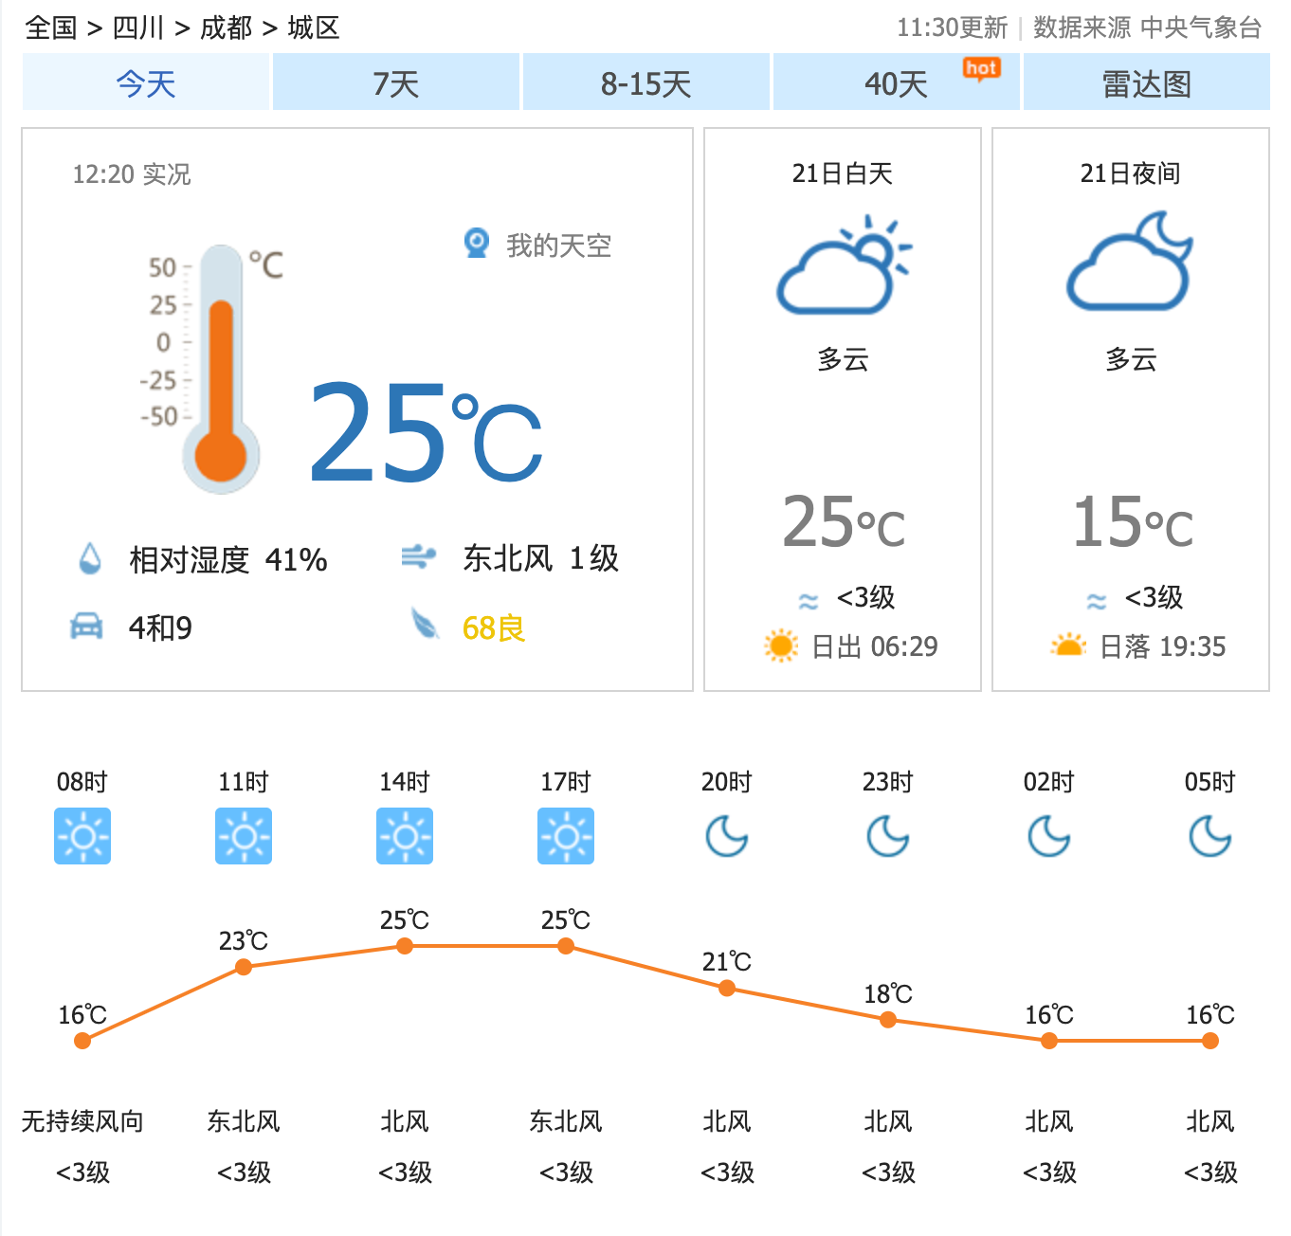
图3-1 中国天气网
所以需要在网站源文件Html上做文章，天气数据可能隐藏在html网页中。打开浏览器的开发控制台，找到html源文件，通过查阅发现，天气数据果然是内嵌在html网页中的，如图3-2所示。
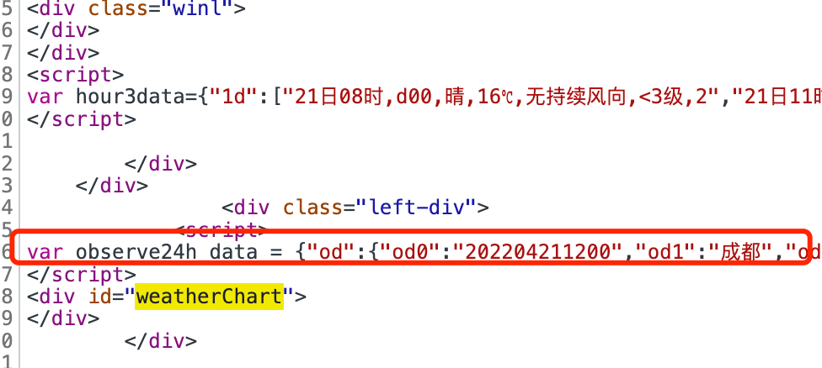
图3-2 内嵌在html中的数据
由此可见，若想获得天气数据，必须获得该html网页，而网络爬虫就是做该工作的，通过网络爬虫，获取对应的html网页，再在本地设计对应的处理函数，获取到上述图片中对应的observe24h_data，即可成功获取到需要的天气数据
通过上述的调研举一反三，其他的天气网站基本都可以通过该方法获取到天气数据，唯一需要改变的只是处理html网页时的逻辑，因为每个网页的DOM结构是不尽相同的。
上述将数据放入html网页中，然后再从后端发给前端进行渲染的过程也叫静态网站渲染，静态网站便可以通过爬虫方式来获取到天气数据，但有些网站则不是静态渲染，而是动态渲染（也即动态网页）。针对动态网站，获取数据的方式将不再是爬取html网页，而是直接去调用天气网站后台提供的API，如图3-3（a），3-3（b）所示。
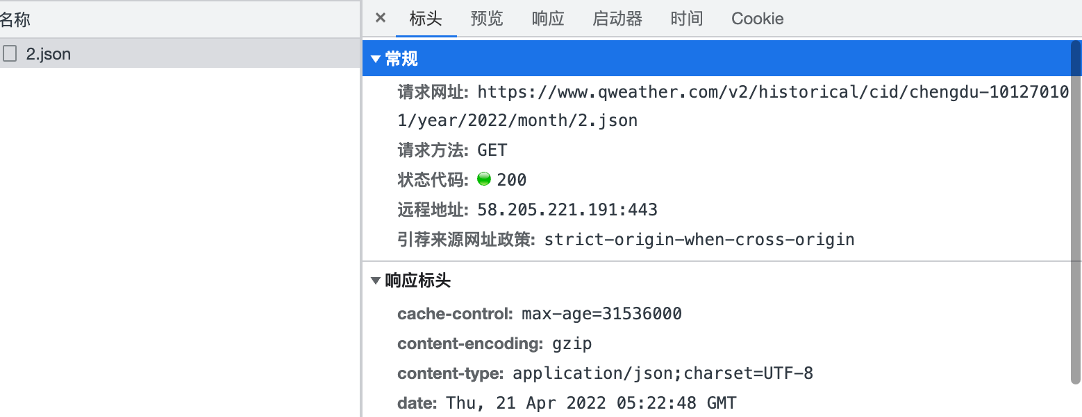
图3-3（a）http请求头

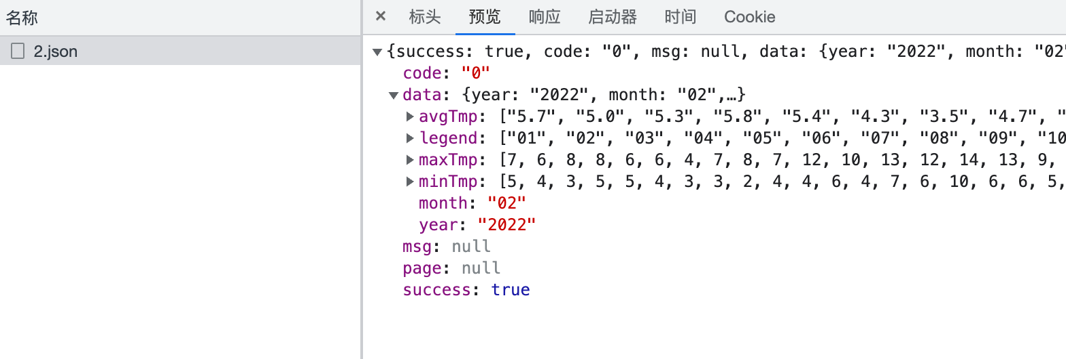
图3-3（b）http响应数据
但是当我尝试去直接请求该接口时，会发现请求失败，并返回403的响应码，这表示网站服务器识别出了我是非法请求，拒绝了我的请求，结合了我之前的开发经验以及计算机网络的知识，推测出该后台是通过识别HTTP请求头来限制了API请求，以防有心之人恶意调用API导致服务器过载甚至宕机。所以如果想要获取到数据，只需要本地伪造HTTP请求即可，通过设置和网页上请求相同的HTTP请求头从而“欺骗”后台服务器，使其后台认为是网页发出的请求，便能成功拿到数据。
在明确了两种获取数据的技术手段后，我开始着手对后端的整体系统进行设计，在我之前做的后端中，基本流程都是从前端获取到数据，经过一系列处理后持久化到数据库中，当需要数据时，再从数据库中取出返回给前端，这里数据库的输入和输出都是用户，而该可视化平台则不同，整个可视化平台输入不是用户而是Web网络上的天气数据（爬虫和API调用的对象都是Web网络），所以我将整个后端系统分为了三个模块，即数据模块，业务模块以及数据库模块。数据模块和业务模块不直接交互，它们之间的数据交互都是通过数据库来间接进行的，此时数据库充当了中间者的角色，这样做的好处是将业务分离出来，业务模块就专门做业务上的处理，不去考虑如何去获取数据，而是直接去数据库取数据。同理数据模块也不用管业务，专门负责数据的获取，处理以及持久化。这样做的好处是让模块解耦合，分离出业务逻辑和数据处理逻辑，无论是在编码还是后期的维护，都有带给我们清晰的代码逻辑。三个模块之间的关系如下图所示（TODO
在确定了大模块后，可以在数据模块和业务里进一步划分小模块。
在数据模块里，根据对天气数据不同阶段的操作，可以将其分为数据获取模块，数据格式化模块以及数据存储模块。
数据获取模块主要功能是通过上述的两种手段从Web网页中获取到天气数据，之前需求分析有提到，天气实时图表对数据的实时性要求很高，这就要求每隔一段时间就需要去更新一次数据，于是对于实时数据的爬取，我在本地设置了一个定时器，每隔一个固定的时间就会去进行数据获取并更新本地数据库，而这个固定的时间值由爬取（或调用）天气网站的实时天气更新频率所决定。（TODO 系统流程图）
数据格式化模块主要功能是对天气数据进行结构调整，调整为本地统一的结构。在上文的需求分析中提到过，数据获取模块的获取对象不仅仅是单一网站，而是两个甚至多个网站，从每个网站获取到的天气数据的数据结构也是不同的。具有不同数据结构的数据如果直接被拿去整合或者进行持久化，无论是对数据库来说还是业务模块去取数据来说都是非常不友好的，所以需要提前将它们的格式统一成提前设置好的格式，然后再对这些具有统一格式的天气数据进行下一步操作。
数据存储模块的主要功能是把数据格式化模块输出的数据进行持久化，将其存储进MongoDB中。同时因为天气数据类别的不同，该模块会根据数据中的关键字来判断是该份天气数据是历史数据，实况数据还是未来预测数据，最后根据判断结果选择对应的表存入。此外，由于每个地方的实时天气是随时都在变化的，若在修改MongoDB时，对MongoDB的每个对象进行轮询修改，则会非常消耗资源且影响性能，所以此模块在更改实时天气数据时，会先删除上一此存储的实时天气数据，然后再将新数据一并存入MongoDB中，相比之下，这种办法虽然显得暴力一些，但是因为不用刻意去进行索引，所以性能会相对高许多。
整个数据模块的系统架构图以及系统流程图如下所示。（TODO 图）
对于业务模块，其本质工作就是处理前端发来的http请求，根据请求路径匹配对应的组件，在组件里处理相关的业务，最后将数据通过http-response的方式返回给前端。整个业务模块是基于koajs搭建的，而koa是通过级联中间件的方式来处理事件，所以在koa中注册的每一个中间件都可以看成一个组件。在业务模块中，我将其分成了三个模块组：请求事件控制模块组，主业务模块组，响应数据设置模块。之所以说它们是模块组，是因为它们都是一个集合，并不是一个单独的模块，模块组的数量由实际的业务情况来确定，另一方面事件流会顺次经过上述三个模块组。
请求事件控制模块组是后端业务模块的入口模块，其主要功能做业务前置处理，比如判断请求参数是否符合要求，提取参数数据，设置跨域等等。其主要功能是为主业务模块从http请求中提取必要的数据，同时也可以判断请求的合法性，防止恶意请求。
主业务模块组是后端业务模块的核心部分，其主要功能是根据前端的http请求对数据做业务处理。业务模块组的数据是直接从MongoDB取出，而不需要自己再去Web上进行数据获取，这部分操作已经由数据模块提前完成。数据一旦处理完毕后，便会挂载到中间件对象上，为响应数据设置模块做准备。
响应数据设置模块主要功能是提取中间件对象上的已经在主业务模块组中处理完毕的数据，并按照前后端约定好的格式，将数据挂载到http-response-body上，最后数据便会以http-response为载体发送给前端。之所以单独设置一个响应数据设置模块，是因为我想让业务分离，让主业务模块专心做业务的事情，它不用关心请求参数怎么去取的，也不用关心如何将处理后的数据载入到http-body中，它只需要去指定位置取数据，再把数据存入指定位置即可，因为有其他的模块会做这些事情。
后端业务模块的模块图以及系统流程图如下所示（TODO 图）
综上所述便是前后端系统设计的具体探究，现在需要将二者联系为一个整体系统，在上述中有提到过，前后端的数据交互是通过http请求响应来实现的，所以http就是前后端联系的桥梁。整个可视化平台的系统架构图如下所示（TODO 图）

3.3 详细设计
在详细设计部分，会详细探究每个模块的具体设计流程，包括它们的渲染生命周期，算法设计，代码流程设计等。由于前后端两个端系统是独立的两个子系统，所以在接下来的篇幅中依然会将它们拆开分开讨论。

3.3.1 前端详细设计
前端详细设计也即可视化图表的详细设计，这里会详细讨论可视化图表的前端渲染流程，即从获取数据到最后渲染出图表这整个流程。
首先讨论除了自定义图表的三类图表的具体渲染过程。一开始进入页面时，前端的http请求模块会根据所在页面的路由去请求后端提供的数据接口，在请求等待这个过程中，前端页面呈现加载动画来表示数据正在获取中。如果因网络问题或其他原因没有正常获得数据，前端则会收到500响应码，同时结束加载动画并以弹窗的形式提示用户网络问题，让用户重新刷新页面。若能够成功获取数据，集中了可视化组件的页面组件会自动将数据分流，将它们分发给指定的可视化组件，可视化组件在收到数据后，将数据填入到Echarts要求的配置对象中并初始化Echarts可视化组件，最终在Web网页上成功渲染出可视化图表。在历史天气总结图表和天气预测图表中，每个图表都提供了时间范围的选择，目的是能够让用户自己选择更小的时间范围，使得图表能够表达的更加清晰，在这一部分，用户每调整一次时间范围，http模块就会去请求新时间范围的天气数据，再用新的天气数据重新渲染图表。该部分的程序流程图如下所示（TODO 图）
自定义图表因为其高度的可配置性，只有当用户配置完指定的参数后，图表才会渲染。自定义图表提供了四个配置选项，它们分别是地区多选，时间范围调整，图表类型的选择，天气属性的选择。地区多选以搜索的方式提供给用户，用户在输入框里输入地区名字的同时，http模块会同步请求后端的搜索业务接口，并将模糊搜索的数据返回给前端展示给用户，用户再按照自己的需求选择一个或多个地区。其次在选择时间范围和天气属性之前需要选择图表类型，因为它们的选择内容由图表类型来动态确定，若用户在选择了未来预测图表类型后，时间范围就会自动调整为即日到十五天后这个范围，用户可以在这个时间范围内进行自由选择。同理如果是历史图表，那么时间范围就是数据库中观测记录最早的天气数据的时间到当天，而若是实时天气，则不提供时间范围选择这一选项，在前端中表示为不可选择。当用户配置完毕后，自定义图表便会根据需求自动生成，展示给用户，且用户可以进行实时保存操作。这部分的程序流程图如下所示。

3.3.2 后端详细设计
在后端的详细设计中，将会对系统设计中的各个模块进行更加详细的分析，探究它们在事件触发时具体的运行流程以及相关的算法设计。
在数据获取模块中，在上文的系统分析中提到了两种主要手段去获取数据，下面会分别描述这两种手段的实现方式。
第一种方式是通过网络爬虫的方式去获取天气数据。网络爬虫的关键在于天气数据所在html网页的url，通过本地的get请求去获取对应的html网页源数据，再在本地做数据抽离工作。首先，我想要的天气数据的地区范围是中国地区的天气，并且基本所有的天气网站提供的天气都是以城市为单位提供的，所以我需要通过城市关键字去获取天气网站的天气数据。其次，通过观察各个城市天气网站的url可以发现，它们是通过设定城市名称为路由参数来返回对应城市天气信息，如图xxxx所示。
图xxx 天气网站url

所以我需要在本地先获取到各个城市的信息，包括城市名称，城市编号等属性，然后通过城市的名称或编号（不同网站的路由参数规则不同，上图只是其中的一个例子，采用的是城市编号）来爬取指定城市天气信息的html网页。随后我通过网上资源的搜索获得了一个我国城市名单，通过遍历该城市名单，轮询去爬取所有城市的天气信息。
将html网页爬取到本地后，需要提取到嵌入在html标签中的天气数据，在这里我用到了npm的第三方库，叫作cheerio，它相当于是服务端的jQuery，能够将html字符串解析为类似于jQuery的内置对象，然后通过class名称或id名称等关键字便能获得指定标签的相关属性。我通过提前分析天气数据在html网页中的位置，然后根据关键字快速定位数据所在标签，并在最后成功获取到了数据。
第二种方式是直接调用天气后台的API获得数据，这种方式不需要我们手动去清洗数据，但是需要去伪造天气网站的请求，以至于能够成功获取到数据。通过浏览器开发者工具里观察发现，大多数API辨别是否是本网站发出的请求的依据是referer请求头，如下图所示。
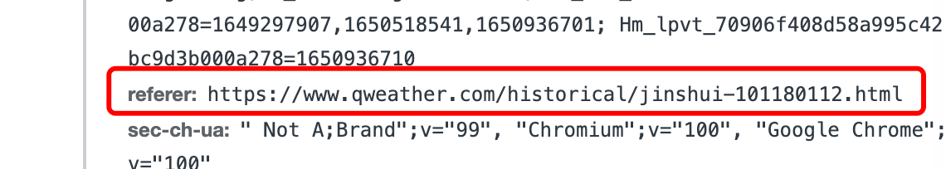
图xxx referer请求头
referer请求头的内容是请求地来源页面的url，即是从来源页面跳转到该页面进行的http请求，它可以帮助服务器识别访问来源。所以我便利用了这一点，对于不同的天气网站，构造不同的referer请求头，让服务器认为我从本地发出的请求是从它们自己的网站发出的并返回天气数据，从而本地能够成功获取到天气数据。最后，由于Nodejs是事件驱动的方式去执行代码，所以需要一个媒介去触发数据获取模块，于是我在本地设置了相关的定时器去触发数据获取模块，定时器的触发间隔取决于天气网站的更新数据的时间。数据获取模块的流程图如下所示。（TODO 图）
对于数据格式化模块，其接收数据获取获得的天气数据，然后根据天气数据目前的数据结构对其作调整，将所有的天气数据都转化为本地已经约定好的数据结构，由于每个天气网站的天气数据对应的数据结构都不同，所以一个天气网站的数据会对应一个专有的处理模块，另一方面，各处理模块之间互相不关联，所以可以将这部分进行并发处理，一个线程对应一块逻辑，增加处理效率。当所有的数据处理完毕后，需要将它们进行合并处理，因为一个网站的天气数据可能是不完整的，可能是地区上的不完整也可能是某个天气属性的缺失，此时便可以使用另一个网站的对应数据填补上，尽可能让数据整体更加完整。数据格式化模块的流程图如下。（TODO 图
对于数据存储模块，其接收由数据格式化整合后的天气数据，根据天气数据的类别将其分别存储进对应的表中。这部分流程很简单，只需要注意在存储实时天气之前，需提前将数据表清空，然后再将新数据存入。数据存储模块的流程图如下所示。
下面开始探究业务模块相关的详细设计。
对于请求事件控制模块，其是整个后端系统接收前端请求的第一道门，可以将其看成一个网关，主要用于判断请求的合法性。当该模块接收到请求时，会先开始查看请求头属性和请求参数的具体数值，如果请求头中缺少referer头或referer头与约定的不同，则该组件直接在本组件中结束本次请求生命周期，同时拒绝本次前端请求，返回403响应码。同理，某些业务处理需要前端指定城市信息或其他关键信息，而请求参数会携带这些关键信息，若在该模块中发现请求参数的缺失，也会拒绝本次前端的请求，并返回404响应码，提示前端找不到对应的资源。只有当两者都满足条件时，才会让请求进入到业务模块组中。请求事件控制模块除了做这两件事外，还可以扩展其他的功能，比如拦截用户token判断用户信息等，只不过该项目目前只用到了上述两种功能。请求事件控制模块的程序流程图如下所示。
对于主业务模块，这里的模组是各个业务组件的集合，其主要功能是为前端提供多个http请求接口，每个请求接口即为一个组件，它们会根据不同的前端请求去处理不同的业务。组件（接口）的具体数量取决于前端的需求，从上文的前端详细设计可以得知，前端需要请求至少九个接口，在后端也对应着九个相关业务组件，它们分别是：
三类图表天气数据的业务组件，它们的作用是从数据库中取得对应类的天气数据，并按照前端约定好的格式以http-response的方式发送给前端。

第三章 数据获取及分析

3.2.1 技术调研
天气数据最根本的来源是观测工具对气象进行观测计算得来的，所以我无法直接去获取天气数据，而是间接从网络上获取到需要的天气数据。

3.2 数据获取

3.2.1 数据爬虫

3.2.2 API调用
……

2.2.2.1 时域方法特有的展开函数
……

2.2.2.2 频域方法特有的展开函数
……

致 谢
本论文的工作是在我的导师XX老师悉心指导下完成的，……
……

参考文献
- DataV数据可视化-阿里云 https://help.aliyun.com/document_detail/30360.html?spm=5176.14082271.J_5834642020.3.72144dcfM33tEL
- 陈为.数据可视化[M].北京:电子工业出版社, 2013
- 维基百科-数据可视化 https://zh.wikipedia.org/wiki/%E6%95%B0%E6%8D%AE%E5%8F%AF%E8%A7%86%E5%8C%96
- 吕英华.计算电磁学的数值方法[M].北京:清华大学出版社, 2006
- 王长清.现代计算电磁学基础[M].北京:北京大学出版社, 2005
- 潘小敏.计算电磁学中的并行技术及其应用[D].北京:中国科学院电子学研究所, 2006
- 中华人民共和国国家技术监督局.GB3100-3102.中华人民共和国国家标准--量与单位[S]. 北京:中国标准出版社, 1994年11月1日
- W. C. Gibson. The method of moments in electromagnetics[M]. New York: Chapman and Hall/CRC, 2008
- 胡俊.复杂目标矢量电磁散射的高效算法——快速多极子方法及其应用[D].成都:电子科技大学, 2000
- H. C. Martin, G. F. Carey. Introduction to finite element analysis: theory and application [M]. New York: McGraw Hill, 1973
- 金建铭 (著), 王建国 (译).电磁场有限元方法[M].西安:西安电子科技大学出版社, 1998
- M. Clerc. Discrete particle swarm optimization: a fuzzy combinatorial box[EB/OL]. http://clere.maurice.free.fr/pso/Fuzzy_Discrere_PSO/Fuzzy_DPSO.htm, July 16, 2010
- S. P. Walker, C. Y. Leung. Parallel computation of integral equation methods for three-dimensional transient wave propagation[J]. Communications in Numerical Methods in Engineering, 1997, 11(6): 515-524
- 肖珍新.一种新型排渣阀调节降温装置[P].中国,实用新型专利,ZL201120085830.0, 2012年4月25日
- X. F. Liu, B. Z. Wang, W. Shao. A marching-on-in-order scheme for exact attenuation constant extraction of lossy transmission lines[C]. China-Japan Joint Microwave Conference Proceedings, Chengdu, 2006, 527-529

外文资料原文


外文资料译文
基于多载波索引键控的正交多路复用系统的误码率上界
二．基于多载波索引键控的正交频分多路复用系统模型
我们考虑一个端到端的M-QAM，Nc子载波的基于多载波索引键控的正交频分多路复用系统有n个簇，每个簇有N个子载波（Nc=nN）。M-QAM的符号流经过串并转换之后每n个符号组成一个相量，是和传统正交频分多路复用一样是用来调制子载波的，但是不同的是只有这n个活跃子载波进行了调制。……
……

